- zygote 服务端的创建：
init 进程
app_process
ZygoteInit

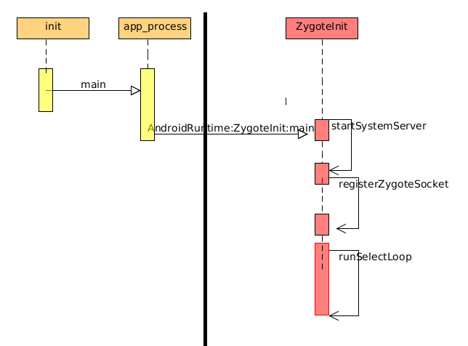
在Zygote进程中循环select LocalServerSocket套接口，当有client链接时，通过accept的socket创建ZygoteConnection加入到select中进行轮询.

2.systemserver 进程的创建：

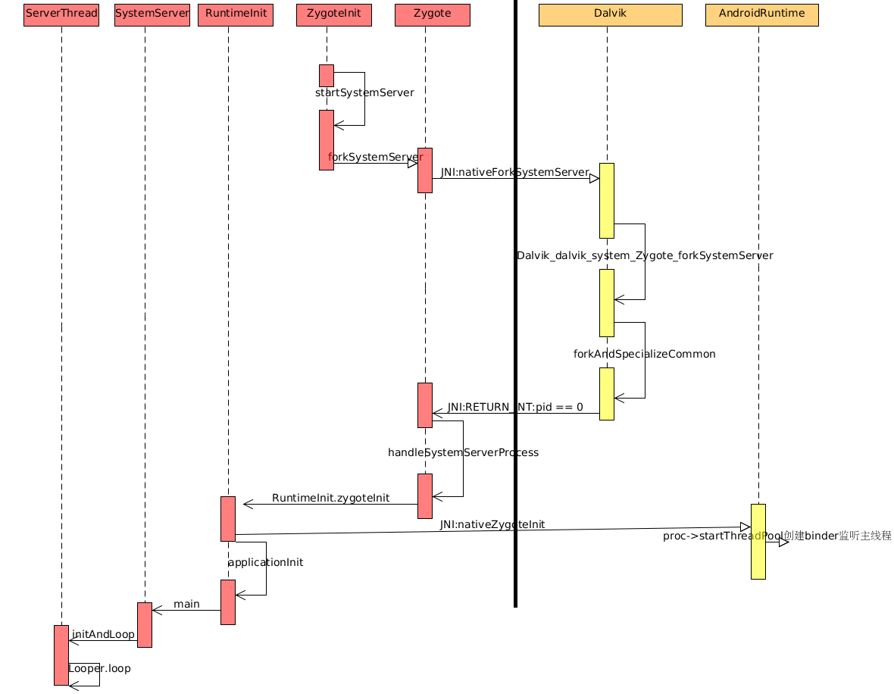
SystemServer 进程最终在SeverThread中创建java sever 并且进行loop。

3.应用创建进程：
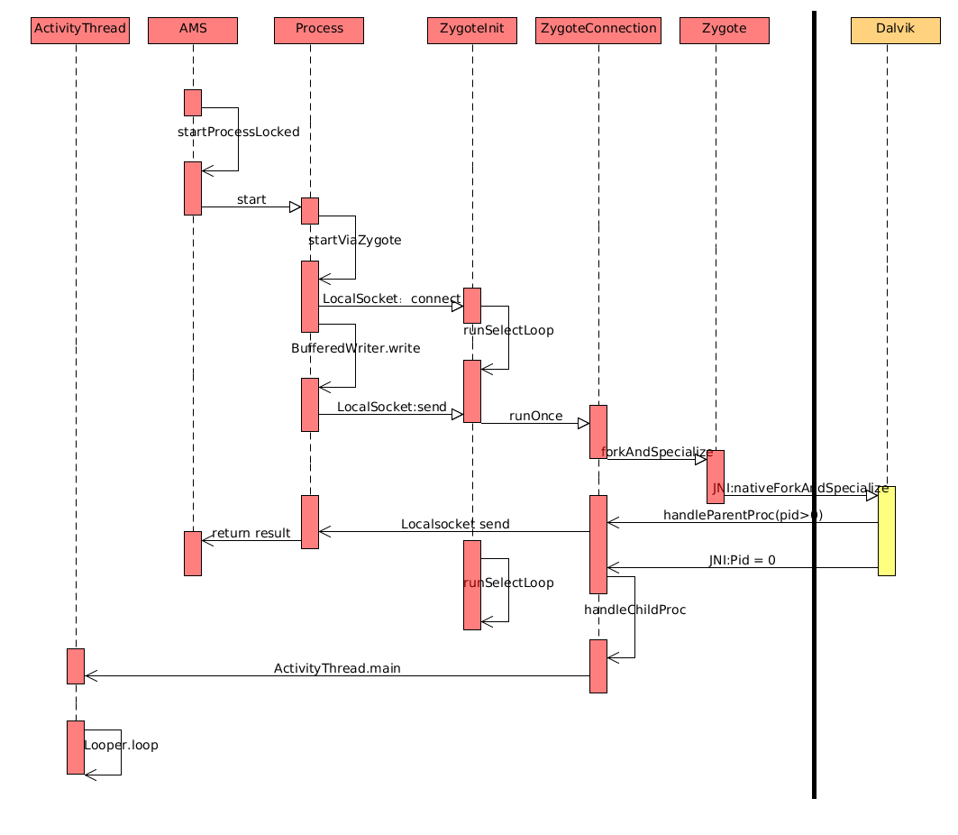

主要有三个进程在流程图中：
  - ams客户请求进程
  - zygote 服务监听线程
  - fork的子线程

4.主要的进程
app_process :Zygote

System_server

APP Client

AMS

5.think
服务器端创建客户端请求处理进程的架构

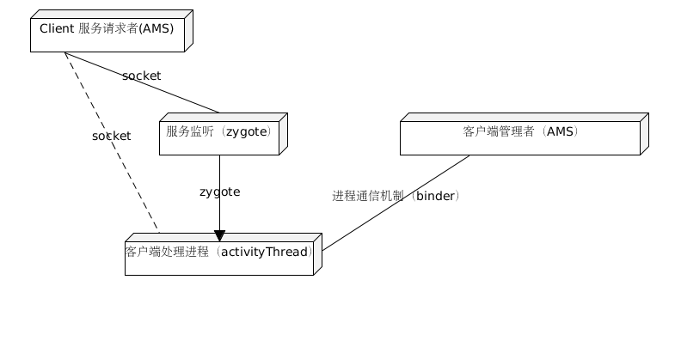
实线为android目前的架构
虚线加实线为传统c/s架构

